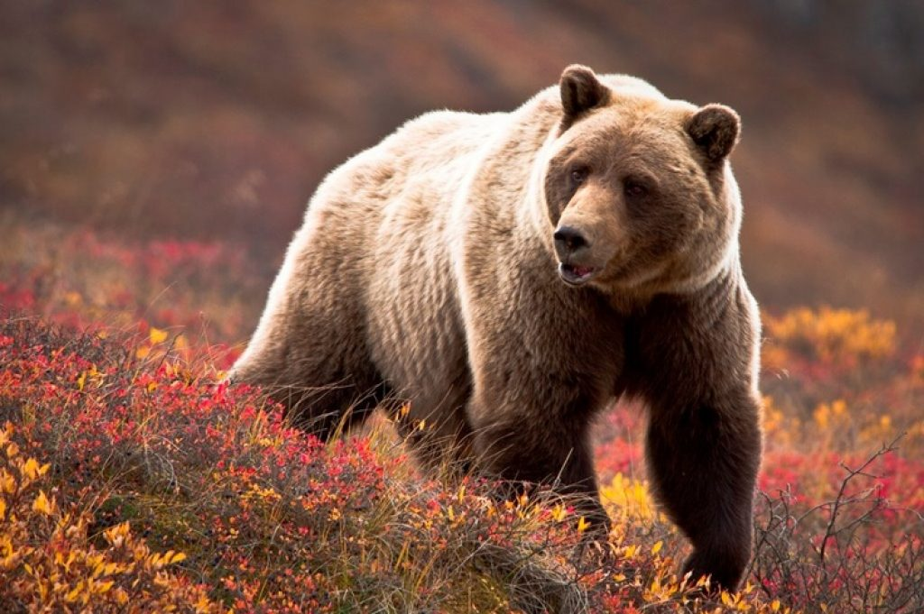
Медведи – род млекопитающих животных, включающий 4 современных вида и несколько десятков подвидов. Бурый медведь – самый многочисленный вид. Самым молодым видом является белый медведь, который отделился от бурого медведя примерно 200 000 лет назад.
Своё начало этот род животных берёт около 5-6 миллионов лет назад. В настоящее время медведи наиболее распространены в Европе, Азии и Северной Америке.
Краткое описание
Размеры тела медведя обычно составляют от 1,2 до 2 метров, вес их при этом колеблется от 150 кг. до тонны. Некоторые особи могут вырастать и до более крупных размеров, вплоть до 3 метров.
У медведей мощное тело, сильные когтистые лапы, массивная голова. Животные передвигаются на 4 лапах, но могут вставать и на 2 задние лапы. С виду медведи кажутся неповоротливыми, но при этом они способны довольно быстро двигаться, развивая скорость до 60 км/ч (немного быстрее человека). Из-за того, что лапы медведя немного выгнуты в сторону, он косолапит. Но это не мешает животному хорошо лазить по деревьям и прекрасно плавать.
Тело медведей покрыто густой шерстью, имеющей однотонный окрас. В зависимости от подвида животного, его места и условий обитания, окрас может изменяться от светло-коричневого до почти чёрного. Наиболее распространённым является бурый окрас.
Слух и зрение у медведей развиты слабо, а вот обоняние у этого зверя отличное.
Образ жизни медведя и его повадки
Медведи живут в лесу. Иногда животные могут встречаться и на открытой местности, особенно если там имеется водоём. Живут они поодиночке, собираясь группами лишь во время брачного периода (май – июль). В остальное время встретить более 1 особи можно в том случае, если это мать и её детёныши – до 3 лет они живут вместе.
Медведи – всеядные животные. Из растительной пищи чаще всего употребляют плоды растений (ягоды, орехи, жёлуди), а также клубни и корни растений. Они не редко наведываются на сельскохозяйственные поля, чтобы угоститься овсом, кукурузой или чем-нибудь ещё. Из пищи животного происхождения питаются насекомыми и их личинками, земноводными, небольшими рептилиями, рыбой, грызунами, а также крупными млекопитающими.
На протяжении дня медведь гуляет по своей территории и ищет пропитание. Вдоволь наевшись, хищник возвращается в берлогу – большую нору, вырытую в земле. Ближе к зиме зверь начинает есть больше, чтобы набрать вес. С наступлением холодов он впадает в спячку до весны, и его организм функционирует за счёт жира, масса которого может доходить до 200 кг.
Если запасов подкожного жира медведю на всю зиму не хватает, то он просыпается раньше. Шансов дожить до весны такого животного не очень много, но он будет стараться сделать это. Называют таких особей шатунами. Медведи, которые не зимуют в берлоге, очень опасны, в том числе и для людей. Шатуны испытывают сильный голод, поэтому они очень агрессивны, бросаются на всё, что движется.
Заключение
Медведи очень часто являются главными героями фольклора. Они стали неотъемлемым символом нашей страны. Однако на сегодняшний день большое количество медведей занесено в Красную книгу и находится на грани исчезновения. Этому способствует изменения климата, а также негативное воздействие человека.

